Disahkan oleh:

Warek Bidang Akademik dan Riset

Diperiksa oleh:

Dekan

Vida Handayani, M.Psi., Psikolog

NIK: 310300

Disiapkan oleh:

Kepala Program Studi S1

Dr. Se Tin, S.E., M.Si., Ak

NIK:

Dr. Yuspendi, M.Psi., Psikolog., M.Pd.

NIK: 310033

Prosedur Perpanjangan Sertifikasi Profesi

No. Revisi:00

Kode: SOP/PS/UKM/2021/0400

Tanggal Terbit: 18 Juni 2021

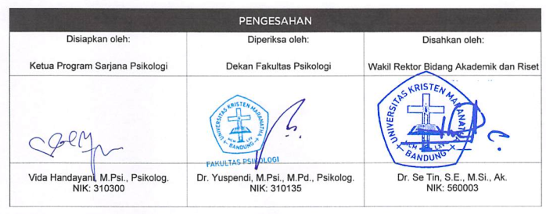

**DAFTAR REVISI**

|  |  |  |  |  |
| --- | --- | --- | --- | --- |
| **No.** | **Halaman** | **Revisi** | **Tanggal** | **Tanda Tangan/Paraf** |
| 1 |  |  |  |  |
| 2 |  |  |  |  |
| 3 |  |  |  |  |
| 4 |  |  |  |  |
| 5 |  |  |  |  |
| 6 |  |  |  |  |
| 7 |  |  |  |  |
| 8 |  |  |  |  |
| 9 |  |  |  |  |
|  |  |  |  |  |
|  |  |  |  |  |
|  |  |  |  |  |

**DAFTAR ISI**

1. TUJUAN 4

2. RUANG LINGKUP 4

3. DEFINISI 4

4. DOKUMEN TERKAIT 5

5. PROSEDUR 5

5 FLOWCHART 6

6 DISTRIBUSI DOKUMEN 7

7 FORMULIR 8

8 REFERENSI 8

# TUJUAN

Prosedur ini ditetapkan dengan tujuan untuk memastikan agar semua pihak terkait mengetahui prosedur perpanjangan sertifikasi profesisehingga setiap dosen dapat melakukan perpanjangan sertifikasi sebelum masa berlakunya habis dan dapat menjalankan tugasnya sesuai dengan kewenangan yang melekat pada sertifikasi profesi yang dimilikinya.

# RUANG LINGKUP

Prosedur perpanjangan sertifikasi profesi ini berlaku di Lingkungan Fakultas Psikologi Universitas Kristen Maranatha melibatkan Dekan, Kaprodi, Dosen dan Tata Usaha.

# DEFINISI

* 1. Dekan : Pimpinan Fakultas

3.2 Kaprodi : Pimpinan Program Studi

: Dosen yang telah lulus uji sertifikasi sesuai dengan keahlian dan berhak

memiliki sertifikasi sesuai dengan masa berlakunya.

3.3 Dosen :

3.4. Tata Usaha : Kepala Staf Tata Usaha Fakultas Psikologi

# DOKUMEN TERKAIT

1. *Softfile* Sertifikasi Profesi
2. *Softfile* Rekap Data Sertifikasi Dosen
3. Form Perpanjangan Sertifikasi Profesi

# PROSEDUR

* 1. Setelah pelaksanaan uji kompetensi maka dosen mengirimkan *file* sertifikasi profesi kepada tata usaha dalam bentuk *softfile.*
  2. Staf Tata Usaha menyimpan *softfile* sertifikasi dosen dan melakukan rekap data dengan mengisi mengenai sertifikasi keahlian yang dimiliki dosen dan tanggal berlakunya sertifikasi.
  3. Tata usaha melakukan pengecekan secara berkala dan akan mengingatkan dosen untuk melakukan perpanjangan sertifikasi dengan mengirimkan form perpanjangan sertifikasi profesi 3 bulan sebelum masa berlaku sertifikasi tersebut berakhir.
  4. Dosen melakukan pengurusan perpanjangan sertifikasi profesi dan setelah mendapatkan sertifikatnya maka akan mengirimkan sertifikat terbarunya kepada Tata Usaha.
  5. Tata Usaha kembali menyimpan *softcopy* sertifikasi terbaru dan melakukan rekap data sesuai dengan data terbaru.

# FLOWCHART

# 

# DISTRIBUSI DOKUMEN

Tabel daftar distribusi dokumen ke seluruh Unit Kerja Akademik dan Non-Akademik.



# FORMULIR

7.1 Form Perpanjangan Sertifikasi Profesi

# REFERENSI

8.1 Persyaratan ISO 9001:2015